Leerkrachten verslag oefeningen organosolver
Minimumdoel:
SMD 09.01.06
De leerlingen gebruiken het orbitaalmodel om de structuur van atomen en ionen te beschrijven.
Onderliggende (kennis)elementen: Opstellen van de elektronenconfiguratie

SMD 09.01.07
De leerlingen leggen de vorming van atoombindingen uit vanuit het orbitaalmodel.
Onderliggende (kennis)elementen: Sigma- en pi-binding

LPD KathOndVl + wenk
Natuurwetenschappen B+S, 3de graad D-finaliteit III-NatS-d, D/2024/13.758/211
- De leerlingen classificeren organische stoffen in hun stofklasse zowel op basis van een structuurformule als op basis van een naam.
Chemische structuur en toepassingen van alkenen, alkynen, halogeenalkanen, alcoholen, carbonzuren, aldehyden, ketonen, esters, aminen
classificeren anorganische stoffen en alkanen (II-Nat’-d LPD 12C, 15C; II-NatS-d LPD 13C, 16C)
Je kan alkanen herhalend aanbrengen vanuit de tweede graad. Het is belangrijk dat leerlingen inzien dat stoffen met analoge eigenschappen vaak ook eenzelfde functionele groep hebben.
Je kan andere stofklassen behandelen zoals ethers, amiden en cyclische verbindingen waaronder aromaten.
Je kan triviale benamingen aan bod laten komen; courante triviale namen in contexten zijn: aceton, azijnzuur, mierenzuur ...
Je kan vaak voorkomende toepassingen van organische stoffen in het dagelijks leven aan bod laten komen zoals ethanol, methanol, etheen bij rijpend fruit, esters als geurstof, azijnzuur, mierenzuur …
Je kan dit leerplandoel behandelen in samenhang met het STEM-concept: systemen en modellen ervan.
Mogelijke practica en onderzoeksonderwerpen in samenhang met STEM-doelen en LPD 9C, 10C (structuur, naam):
    - onderzoek van (eenvoudige) structuren met molecuulmodellen;
    - onderzoek naar het verschil tussen methanol en ethanol.

- De leerlingen stellen structuurformule en skeletnotatie op van monofunctionele organische stoffen.
opstellen chemische formules, ionbinding, atoombinding, metaalbinding, roostermodel, elektronegativiteit (II-Nat’-d LPD 2C, 9C, 10C, 11C, 17C; II-NatS-d LPD 2C, 10C, 11C, 12C)
Je kan dit leerplandoel behandelen in samenhang met LPD 5C (isomerie).
- De leerlingen vormen van anorganische en organische stoffen de formule en de naam volgens de IUPAC-naamgeving.
IUPAC-naamgeving alkanen, anorganische zuren, basen, zouten, oxiden (II-NatS’-d LPD 13C, 16C; II-NatS-d LPD 14C, 17C)
Je kan zowel de structuurformule (met inbegrip van skeletnotatie) als brutoformule aan bod laten komen.

LPD GO!
LEERPLAN DERDE GRAAD SECUNDAIR ONDERWIJS BIOTECHNOLOGISCHE EN CHEMISCHE WETENSCHAPPEN 2024/3D/BIO

WD3_09.01.01
De leerlingen classificeren organische en anorganische stoffen zowel op basis van een gegeven chemische formule als op basis van een naam.
- alkenen, alkynen, halogeenalkanen, alcoholen, carbonzuren, aldehyden, ketonen, esters, aminen
- polysachariden, proteïnen, lipiden, polynucleotiden
- cylische verbindingen

WD3_09.01.02
De leerlingen hanteren de IUPAC-naamgeving voor organische en anorganische stoffen.

WD3_09.01.10
leerlingen onderscheiden organische reactietypes.

WD3_09.01.10.01
De leerlingen classificeren organische reacties op basis van een gegeven reactiemechanisme en verantwoorden hun keuze.
- elektrofiel, nucleofiel
- lewiszuur en Lewisbase
- regel van Markovnikov
- principe van een substitutie-, eliminatie-, additie-, condensatie-, polymerisatiereactie en een hydrolyse

WD3_09.01.10.02
De leerlingen voorspellen de reactieproducten uit gegeven reagentia en omstandigheden.

Doel van de opdracht:
Leer organische reacties herkennen en begrijp de basis van stereochemie door de website OrgoSolver te gebruiken.

Benodigdheden:
- Computer of tablet met internettoegang.
- Toegang tot de website OrgoSolver (https://orgosolver.com/#solver).
- Pen en papier voor notities.

Timing:
Stap 1: Verken de OrgoSolver-tool 5 minuten
Stap 2: Reacties voorspellen 10 minuten
Stap 3: IUPAC benaming + bruto formule 10 minuten
Stap 4: Reflectie en Bespreking 5 minuten
Bonusvraag voor als er tijd over is.

Organisatie in de klas:
De leerligen kunnen alleen of in kleien groepjes van 2 werken aan de opdrachten.

Info over de simulaties – linken-Uitleg van de mogelijkheden:
Link: https://orgosolver.com
OrgoSolver biedt een online hulpmiddel dat speciaal is ontworpen voor studenten en professionals in de organische chemie.
Mogelijkheden:
- Reactieoplossing
Gebruikers kunnen de reagentia invoeren, en OrgoSolver kan helpen bij het voorspellen van de producten van organische reacties, inclusief mechanistische details en mogelijk bijproducten.

- Stereochemie
Visualisatie van Ruimtelijke Structuren: De tool stelt gebruikers in staat om stereochemie van moleculen te verkennen, inclusief het identificeren van chirale centra en het tekenen van enantiomeren.

- IUPAC Benaming
Genereren van IUPAC-namen: Studenten kunnen moleculen tekenen en automatisch de correcte IUPAC-namen krijgen, wat handig is voor het begrijpen van nomenclatuurregels.

- Structuurtekeningen
Molecuultekeningen Maken: Gebruikers kunnen moleculen tekenen in een gebruiksvriendelijke interface en de structuur gemakkelijk aanpassen.

- Brutoformules
De tool kan helpen bij het afleiden van de brutoformule van getekende moleculen.

- Onderwijs- en Leermiddelen
OrgoSolver is een nuttige bron voor studenten die leren over organische chemie, doordat het hen helpt bij het begrijpen van complexe concepten en reactiemechanismen.

Oplossingen:
Stap 2: Reacties voorspellen
Nu ga je zelf reacties voorspellen. Gebruik de Reaction Solver en voer de volgende reacties in om te kijken wat de producten zijn. Noteer de resultaten in een tabel op je papier.

Reactie 1: Voer in: CH₃-CH=CH₂ (propeen) + HBr (waterstofbromide)
- Wat is het reactietype?
Dit is een elektrofiele additiereactie. Hierbij wordt een halogeenwaterstofzuur (HBr) aan een alkeen toegevoegd. De dubbele binding wordt verbroken en een H-atoom en Br-atoom worden toegevoegd aan het molecuul.

- Wat is het eindproduct?
Het eindproduct is 2-broombutaan (CH₃-CHBr-CH₃). De H⁺ bindt zich aan het koolstofatoom dat de meeste waterstoffen bevat, en het Br⁻ aan het andere koolstofatoom, volgens de Markovnikov-regel.
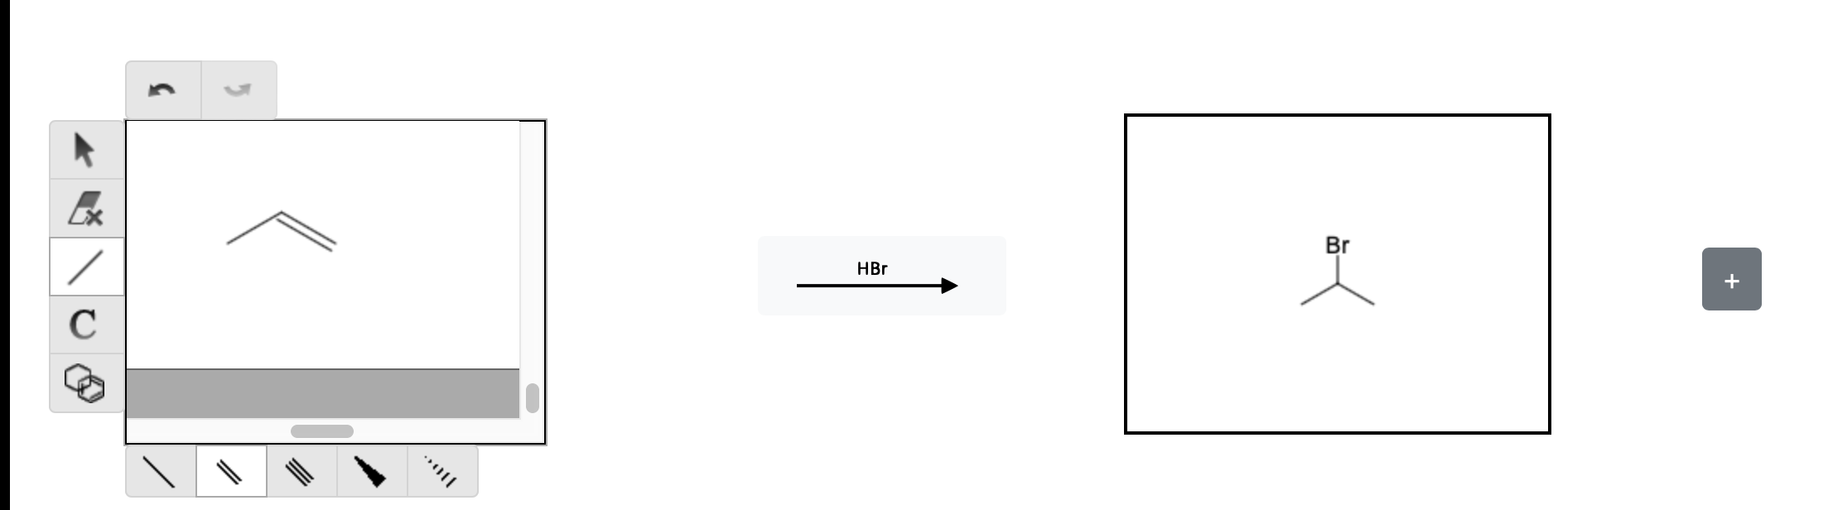

Reactie 2: Voer in: 2-butanol + HCl (zoutzuur)
- Wat is het reactie type?
Dit is een substitutiereactie (Sₙ1-mechanisme). In deze reactie wordt de hydroxylgroep (-OH) van het alcohol vervangen door een chloride-ion (Cl⁻).

- Wat is het eindproduct?
Het eindproduct is 2-chloorbutaan (CH₃-CHCl-CH₂-CH₃). De hydroxylgroep wordt vervangen door een chloridegroep.
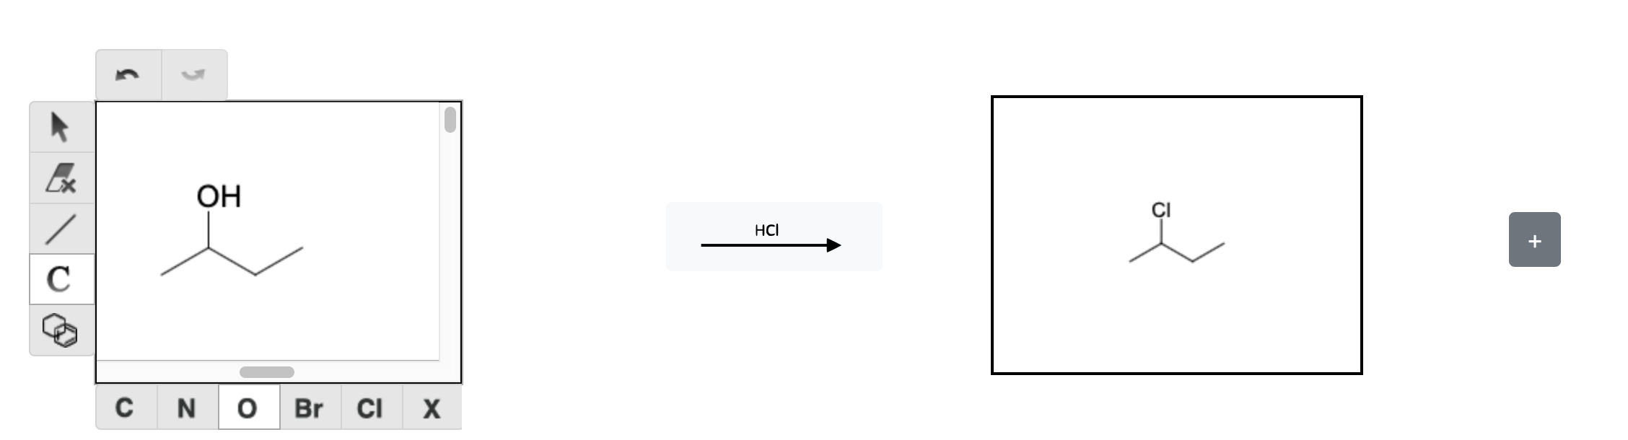

Reactie 3: Voer in: hept-3-yn + H₂ (waterstofgas)
- Wat is het reactietype?
Dit is een hydrogeneratiereactie. In deze reactie wordt een alkyne (hept-3-yn) door de toevoeging van waterstofgas omgevormd tot een alkaan.

- Wat is het eindproduct?
Het eindproduct is heptaan (C₇H₁₄). De drievoudige binding in hept-3-yn wordt gebroken door de toevoeging van waterstof, en het molecuul verandert van een alkyne naar een alkaan.
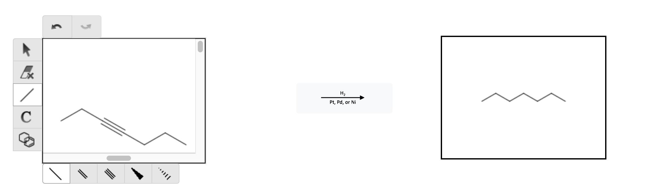

Stap 3: IUPAC-benaming::
- Ga naar IUPAC namer op OrgoSolver.
- Bouw een alkaan, een alkeen en een alkyn en noteer hun IUPAC-benaming.
Alkaan:
IUPAC-benaming: Butaan
Brutoformule: C₄H₁₀

Alkeen:
IUPAC-benaming: 1-buteen
Brutoformule: C₄H₈

Alkyn:
IUPAC-benaming: 1-butyne
Brutoformule: C₄H₆

- Noteer ook de brutoformule van elk molecule.

Stap 4: Reflectie en Bespreking
Schrijf kort op welke nieuwe dingen je hebt geleerd over organische reacties.
Eigen antwoord van de leerling

Wat vond je het meest verrassend of interessant tijdens deze opdracht?
Eigen antwoord van de leerling

Bonusvraag:
Kies zelf een organische reactie uit die je op de website kunt invoeren. Voer deze in de Reaction Solver in en schrijf op welk reactietype dit is en wat het eindproduct is!
Voorbeeld:
Gekozen reactie: Ethanol (C₂H₅OH) + H₂SO₄ (zwavelzuur)
Reactietype: Dit is een eliminatiereactie, waarbij een watermolecuul wordt verwijderd uit ethanol.
Eindproduct: Het eindproduct is ethyleen (CH₂=CH₂). Tijdens deze reactie verliest ethanol een watermolecuul, wat leidt tot de vorming van een dubbele binding tussen de koolstofatomen (een alkeen).

Organosolver

Doel: Leer organische reacties herkennen en benoem organische moleculen volgens de IUPAC benaming door de website OrgoSolver te gebruiken.

Benodigdheden:
- Computer of tablet met internettoegang.
- Toegang tot de website OrgoSolver (https://orgosolver.com/#solver).
- Pen en papier voor notities.

Stap 1: Verken de OrgoSolver-tool
  - Open de website OrgoSolver: https://orgosolver.com/#solver
  - Klik op "Reaction Solver" om te beginnen.
  - Besteed 5 minuten aan het verkennen van de tool. Klik op verschillende organische moleculen om te zien wat er gebeurt. Welke reacties zie je? Neem kort 1-2 voorbeeldreacties over op je papier (beginstof → reactieproduct).

Stap 2: Reacties voorspellen
Nu ga je zelf reacties voorspellen. Gebruik de Reaction Solver en voer de volgende reacties in om te kijken wat de producten zijn. Noteer de resultaten in een tabel op je papier.
Neem telkens een screenshot van je resulaten en voeg deze in in het document.

Reactie 1: Voer in: CH₃-CH=CH₂ (propeen) + HBr (waterstofbromide)
- Wat gebeurt er met de dubbele binding?

…………………………………………………………………………………………………………………………
…………………………………………………………………………………………………………………………

- Wat is het eindproduct?

…………………………………………………………………………………………………………………………
…………………………………………………………………………………………………………………………

Reactie 2: Voer in: 2-butanol + HCl (zoutzuur)
- Wat gebeurt er met de hydroxylgroep (-OH)?

…………………………………………………………………………………………………………………………
…………………………………………………………………………………………………………………………

- Wat is het eindproduct?

…………………………………………………………………………………………………………………………
…………………………………………………………………………………………………………………………

Reactie 3: Voer in: benzaldehyde (C₆H₅CHO) + H₂O (water)
- Welke functionele groep verandert hier?

…………………………………………………………………………………………………………………………
…………………………………………………………………………………………………………………………

- Wat is het eindproduct?

…………………………………………………………………………………………………………………………
…………………………………………………………………………………………………………………………

Stap 3: IUPAC-benaming::
- Ga naar IUPAC namer op OrgoSolver.
- Bouw een alkaan, een alkeen en een alkyn en noteer hun IUPAC-benaming.

…………………………………………………………………………………………………………………………
…………………………………………………………………………………………………………………………
…………………………………………………………………………………………………………………………

- Noteer ook de brutoformule van elk molecule.

…………………………………………………………………………………………………………………………
…………………………………………………………………………………………………………………………
…………………………………………………………………………………………………………………………

- Neem telkens een screenshot van je resulaten en voeg deze in in het document.

Stap 4: Reflectie en Bespreking
Schrijf kort op welke nieuwe dingen je hebt geleerd over organische reacties.

…………………………………………………………………………………………………………………………
…………………………………………………………………………………………………………………………
…………………………………………………………………………………………………………………………
…………………………………………………………………………………………………………………………
…………………………………………………………………………………………………………………………
…………………………………………………………………………………………………………………………
…………………………………………………………………………………………………………………………

Wat vond je het meest verrassend of interessant tijdens deze opdracht?
…………………………………………………………………………………………………………………………
…………………………………………………………………………………………………………………………
…………………………………………………………………………………………………………………………
…………………………………………………………………………………………………………………………
…………………………………………………………………………………………………………………………

Bonusvraag:
Kies zelf een organische reactie uit die je op de website kunt invoeren. Voer deze in de Reaction Solver in en schrijf op wat er gebeurt! Neem een screenshot van je resulaat en voeg deze in in het document.

…………………………………………………………………………………………………………………………
…………………………………………………………………………………………………………………………
…………………………………………………………………………………………………………………………
…………………………………………………………………………………………………………………………
…………………………………………………………………………………………………………………………
…………………………………………………………………………………………………………………………

